**软件工程系列课程**

**教学辅助网站**



**需求工程项目计划**

**题 目：软件工程系列课程教学辅助网站的开发与实施**

**专 业： 软件工程**

**小 组： PRD2018-G12**

**小组成员： 刘祺 31602297(组长)**

**陈铭阳 31601386**  **赵唯皓31601417**

**赵佳锋31601416**  **蓝舒雯31601380**

**文档修订记录**

| **版本** | **修订日期** | **修订人** | **修订说明** | **修订状态** | **审批日期** | **审核人** | **批准人** |
| --- | --- | --- | --- | --- | --- | --- | --- |
| 0.1.0.180929 | 2018-09-29 | 刘祺 | 首次创建 | S | 2018-09-29 | 刘祺 | 刘祺 |
| 0.2.1.181013 | 2018-10-13 | 刘祺 | 修改风险管理模块 | M | 2018-10-13 | 刘祺 | 刘祺 |
| 0.2.1.181014 | 2018-10-14 | 蓝舒雯 | 添加配置管理模块 | A | 2018-10-14 | 刘祺 | 刘祺 |
| 0.2.1.181021 | 2018-10-21 | 刘祺 | 修改组织结构 | M | 2018-10-21 | 刘祺 | 刘祺 |
| 0.2.1.181028 | 2018-10-28 | 刘祺 | 修改项目目标模块团队组织结构模块 | M | 2018-10-28 | 刘祺 | 刘祺 |
| 0.2.1.181104 | 2018-11-04 | 刘祺 | 修改进度配置管理  总体进度计划  风险管理计划 | M | 2018-11-04 | 刘祺 | 刘祺 |
| 0.2.1.181124 | 2018-11-24 | 刘祺 | 修改风险管理计划  干系人管理计划  人力资源管理计划  范围管理计划  沟通管理计划 | M | 2018-11-24 | 刘祺 | 刘祺 |

修订状态：S--首次编写，A--增加，M--修改，D--删除；

日期格式：YYYY-MM-DD。

**目录**

1 引言 1

1.1 背景 1

1.2 定义 2

1.3 参考资料 3

1.4 标准、条约和约定 3

2 项目概述 3

2.1 项目目标 3

2.2 产品目标与范围 4

2.3 假设与约束 4

2.4 项目工作范围 5

2.5 应交付成果 5

2.5.1 需完成的软件 5

2.5.2 需提交用户的文档 5

2.5.3 须提交内部的文档 5

2.5.4 应当提供的服务 5

2.6 项目开发环境 6

2.7 项目验收方式与依据 7

3 项目团队组织 7

3.1 组织结构 7

3.2 人员分工 8

3.3 协作与沟通 9

3.3.1 项目团队内部协作 9

3.3.2 项目团队外部沟通与协作模式 10

3.3.3 项目沟通计划安排 10

4 实施计划 10

4.1 风险评估及对策 10

4.3 总体进度计划 13

4.4 项目控制计划 14

4.4.1 质量保证计划 14

4.4.2 进度控制计划 15

4.4.3 预算监控计划 15

4.4.4 配置管理计划 15

5 支持条件 17

5.1 计算机系统支持 17

5.2 用户支持 18

5.3 外包（可选） 18

6 预算 18

6.1 人员成本 18

6.2设备成本 18

6.3 其它经费预算 19

7 关键问题 20

8 时间管理计划 21

8.1 工作任务分解 21

9 范围管理计划 26

10 人力资源管理计划 29

10.1 OBS结构图 29

10.2 人员分工表 29

11 沟通管理计划 30

11.1 项目团队内部协作： 30

11.2 项目团队外部沟通与协作模式： 31

11.3 项目沟通计划安排： 31

12 风险管理计划 31

12.1风险评估 31

12.1.1需求获取方面的风险 31

12.1.2需求分析方面的风险 32

12.1.3需求规格说明方面的风险 32

12.1.4需求验证方面的风险 32

12.1.5需求管理方面的风险 32

12.2 风险控制 32

12.2.1需求获取方面的控制 32

12.2.2需求分析方面的控制 33

12.2.3需求规格说明方面的控制 33

12.2.4需求审核方面的控制 33

12.2.5需求管理方面的控制 33

13 成本管理计划 33

13 项目干系人管理计划 34

13.1项目干系人登记表 34

**软件工程系列课程教学辅助网站**

根据《GB8567－88计算机软件产品开发文件编制指南》中项目开发计划的要求，结合实际情况调整后的《项目计划书》内容如下：

# 1 引言

## 1.1 背景

主要说明项目的来历，一些需要项目团队成员知道的相关情况。主要有以下内容：

1. **项目的名称**

软件工程系列课程教学辅助网站的开发与实施

**项目的委托单位**

浙江大学城市学院计算机与计算科学学院

1. **项目的用户（单位）：**

浙江大学城市学院在校学生及教师

1. **项目的任务提出者**

刘祺

1. **项目的主要承担部门**

|  |  |  |
| --- | --- | --- |
| 成员 | 角色 | 职责 |
| 刘祺 | 项目经理  文档书写员  培训负责人  业务分析师  用户访谈负责人 | 领导项目团队、执行和管理团队、负责软件的交付工作，负责项目的人员分工，并对人员进行绩效考核。  书写项目中涉及的各种文档  负责组内对新知识的学习  负责对项目业务需求进行分析  负责与项目用户约定访谈时间地点 |
| 陈铭阳 | UI负责人  文档书写员  配置管理员  幻灯片负责人 | 负责项目的原型开发工作  书写项目中涉及到的各种文档  负责项目配置管理工作，进行版本变更控制  对项目涉及到的各种幻灯片对制作负主要责任 |
| 赵唯皓 | 需求审核员  文档书写员  文档管理员 | 负责对项目需求的审核工作  书写项目中涉及到的各种文档  维护并及时修改和发布已更新技术文档 |
| 赵佳锋 | 进度管理员  文档书写员  质量保证员 | 负责甘特图的绘制和更新与项目进度的控制  书写项目中涉及到的各种文档  负责项目质量保证，确保项目质量满足客户需 |
| 蓝舒雯 | 会议记录员  文档书写员  UI制作员 | 负责各类会议中录音，以及会议纪要  书写项目中涉及到的各种文档  负责项目的原型开发工作 |

1. **项目成员联系方式**

|  |  |  |  |
| --- | --- | --- | --- |
| 成员 | 微信号 | 手机号 | 邮箱 |
| 刘祺 | lq19981126 | 15988198404 | 31602297@stu.zucc.edu.cn |
| 赵佳锋 | Ywh32111 | 15988122807 | [31601416@stu.zucc.edu.cn](mailto:31601416@stu.zucc.edu.cn) |
| 赵唯皓 | mashiroshinku | 15958144825 | [31601417@stu.zucc.edu.cn](mailto:31601417@stu.zucc.edu.cn) |
| 陈铭阳 | cmy90s | 13732287787 | 31601386@stu.zucc.edu.cn |
| 蓝舒雯 | l18057017600 | 17376509845 | 31601380@stu.zucc.edu.cn |

1. **项目建设背景**

为了使软件项目管理与软件需求这门课上的出色，使学生能够获得最多的资料，使学生及时的了解世界需求工程的最新动态，以及学生和教师的有效地沟通，老师提出了这么一个设想；作为他的学生也需要一个与教师及同学之间相互交流，及获取资料的平台；还有一些同学并没有选这几门课，但是也想了解项目管理，需求工程，统一建模的相关知识，以备到时决定该选不选这门课程。通过这三方提出的需求考虑，我们构思做一个软件工程教学、学习、交流的网站。

1. **软件系统与其他系统的关系**

无

1. **软件系统与机构的关系**

无

## 1.2 定义

* SQL：用于访问和处理数据库的标准的计算机语言。
* IBM Rational Rose / 其他UML工具：UML 分析与建模工具
* IBM Rational RequisitePro：软件需求管理工具
* Git：是一个开源的分布式版本控制系统，可以有效、高速的处理从很小到非常大的项目版本管理。
* Project：通用的项目管理工具软件。
* Html5：万维网的核心语言、标准通用标记语言下的一个应用超文本标记语言。
* Css3：用于控制Web页面的外观。

## 1.3 参考资料

《软件需求》出版社：清华大学出版社 作者： Karl E. Wiegers 国际书书号：9787302098348

《统一软件开发过程》出版社：机械工业出版社 作者：Ivar Jacobson, Grady Booch, James Rambaugh， 国际书号：9787111075721

《软件需求管理—统一方法》出版社：机械工业出版社 作者：Dean Leffingwell Don Widrig国际书号：9787111096931

《需求工程导引》出版社：人民邮电出版 社作者：Ian K. Bray 国际书号：9787115115034

<https://wenku.baidu.com/view/6c98655bf12d2af90242e6b9.html>《软件项目开发计划书》 参考日期：2018-09-29

<https://wenku.baidu.com/view/bbd0b14f87c24028915fc3ce.html>《需求工程计划-初步模板》 参考日期：2018-09-29

## 1.4 标准、条约和约定

《GB8567－88计算机软件产品开发文件编制指南》项目开发计划的要求

# 2 项目概述

## 2.1 项目目标

过程：

|  |  |  |  |  |  |
| --- | --- | --- | --- | --- | --- |
| 目标 | 子目标 | 完成时间 | 负责人 | 最终交付物 | 描述 |
| 完成准备工作 | 确定组长以及小组成员 | 第二周 | 刘祺 | 组长及组员名单 | 成立整个教学辅助网站的开发团队 |
| 完成搭建环境 | 第二周 | 陈铭阳  赵唯皓 | AxureRP、Photoshop、office、  ProcessOn、Soursetree | 确定开发工具及语言 |
| 完成项目计划书和可行性报告编制 | 第三周 | 刘祺，赵唯皓  蓝舒雯 | 《项目任务书》  《项目可行性报告》  《项目总体计划》 | 制定软件开发计划 |
| 完成需求规格说明书的初稿 | 采集用户需求 | 第四周 | |  | | --- | | 全体成员 | | 陈铭阳 | | 赵佳锋 | | 第四周 | | 赵唯皓 | | 赵唯皓 |   全体成员 | 《需求工程计划-初步》  《QA计划》  《需求工程计划和评审》  《软件需求规格说明书》  《软件需求变更文档》  《项目总结报告》 | 通过查资料了解和采集用户的需求。对需求进行汇总，制定需求规格说明初稿 |
| 分析用户需求及制定需求规格说明原型 | 第四周 |
| 初步制定需求工程计划书 | 第五周 |
| 评审需求工程计划书 | 第六周、第七周 |
| 完成需求规格说明书 | 第八周-第十周 |
| 需求规格说明的进一步完善与修改 | 第十一周、第十二周 |
| 需求规格说明的最后确认 | 第十三周 |

## 2.2 产品目标与范围

虽然如今有很多教学网站，但是专门针对一门新开的大学课程和一位专门的教师；又为学生之间提供交流平台的网站为数不多。这个网站作为一个开课的辅助工具，将有利于教师的教学和学生的学习；也为软件工程系列课程的成熟记录下足迹。

## 2.3 假设与约束

1. 网络良好

2. 访问量限制在一定范围内，本网站要求提供对外服务的能力,保证至少300名同学上课辅助服务的要求.包括数据存储能力,网络服务吞吐能力,数据安全特性等；

3.提供对外服务所要求的相应的安全保障；

4. 必须在第16周前完成关于软件的所有工作

## 2.4 项目工作范围

产品范围界定：1.信息发布2.资料下载3.交流互动。不再另外开设可供教师和学生使用的邮箱，如有邮件都将使用个人自己在其他网站上的邮箱。

工作范围界定：实现有利于教师的教学和学生的学习，为软件工程系列课程的成熟记录下足迹的一个开课的辅助工具。

## 2.5 应交付成果

2.5.1 需完成的软件

(1).主功能：服务教师和学生，使他们在教育和学习过程中得到便捷。不断的记录这门课从诞生到成熟的过程。提供课时安排、教学计划、使用教材、国际国内背景、考核方式、和学生选这门课所需要的知识背景，以及大作业的介绍。老师可以发布作业点评、临时课程变更等通知 提供专门的作业点评,作业完成情况跟踪的功能,对学生的作业,和课后作业讨论进行点评. 学生可以下载课件资料，提问，看通知，在线观看多媒体资料，共享资料，网友可以留言。

2.5.2 需提交用户的文档

《需求规格说明书》；

《用户使用说明书》

2.5.3 须提交内部的文档

《项目任务书》，《项目章程》，《软件项目管理计划》，《项目可行性报告》，《项目总体计划》，《需求工程计划》，《QA计划》，《需求工程计划和评审》，《数据字典》，《测试用例》，《用户手册》，《软件需求规格说明书》，《软件需求变更文档》，《项目总结报告》。

2.5.4 应当提供的服务

为师生提供一个软件工程的教学、学习、交流平台。

教师服务：

1. 网站上要有系统的课程介绍包括项目管理,需求工程等几门课的课时安排、教学计划、使用教材、国际国内背景、考核方式、和学生选这门课所需要的知识背景，以及大作业的介绍。并可以在以后增加另外课程的时候可以定制.
2. 网站要有教师介绍，对任课老师的以往教学、科研成果，及其教学风格，出版书 籍，所获荣誉的详细介绍
3. 课件、模板、参考资料、以往优秀作业、教学视频、音频资料下载，可以及时更新。本班老师同学可以通过账号下载，其他用户可以在线浏览简化版课件。
4. 教师消息发布栏用于老师发布作业点评、临时课程变更等通知。
5. 网站上要有网站向导即使用指南。
6. 最新信息：公布老师最近的一些教学或外出交流的心得，以及网站一些最近更新信息的介绍。
7. 友情连接（如网上选课主页）有老师要求管理员实时更新。
8. 提供专门的作业点评,作业完成情况跟踪的功能,对学生的作业,和课后作业讨论进行点评.

学生服务：

1. 课件下载功能，包括以往的旧版本课件，以及最新的课件。
2. 能下载老师提供的参考资料(含电子教材、历年试卷、补课资料，以及老师的教学交流文章)并且网站能及时更新这些资料。下载的速度能够得到保证：要求同时可容纳10人下载，并且人均速度能达到50kb/s。
3. 能及时看到老师的通知(含课程相关通知及作业点评)。
4. 如果教师提供的是多媒体资料，网站能提供下载及在线观看功能（如课堂录像）。
5. 网站界面要求简洁大方，有网站导航、相关链接(含学校选课系统、学院网页、需求相关主题网站)
6. 网站提供通过提问方式的密码取回功能。
7. 网站能提供让分组的各个团队能有团队内部的交流工具(如论坛，不同团队可以申请认证板块，非团队成员不能浏览使用，但希望教师可以进入各个板块进行一定的指导，而网站管理人员也可管理认证板块)。
8. 网站能提供一定资料共享功能(如论坛有上传下载附件功能、但对附件大小有限制，不得大于2M)
9. 网站能较醒目地提供教师的联系方式 (尽量详细)。
10. 网站可以提供站内文章标题搜索功能。
11. 网站能够提供学生自身作业提交功能,并可以跟踪作业的批复情况

网站游客服务：

1. 网站提供项目管理,需求工程,对象建模，以及软件工程相关课程、还有老师的详细介绍，并放在网站显著位置。
2. 相关链接(含学校选课系统，以及需求相关主题网站)。
3. 网站允许游客可以针对网站内容留言(如提供留言板的功能，留言者有EMAIL可选项，用于信息反馈)。
4. 网站管理员不随便删除游客留言。

## 2.6 项目开发环境

硬件环境：PC

操作系统：Windows 10/macOS Mojave

支持软件： Microsoft Project 2013：绘制甘特图

Microsoft Word 2013 ：编写文档

Sourcetree/Github ：配置管理工具

ProcessOn ：在线uml建模工具

墨刀：界面原型制作工具

Navicat for MySQL:数据库软件

PowerDesigner16：E-R图绘制工具

Photo shop 2017：绘图工具

## 2.7 项目验收方式与依据

提交文档：《项目介绍》及PPT，《项目计划》及PPT，《可行性分析报告》，《需求说明SRS》及PPT，《总体设计报告》，《需求变更》，《测试报告》，《项目总结报告》及PPT等所有文档需要提交电子版。

|  |  |  |
| --- | --- | --- |
| 成员 | 角色 | 职责 |
| 刘祺 | 项目经理  文档书写员  培训负责人  业务分析师  用户访谈负责人 | 领导项目团队、执行和管理团队、负责软件的交付工作，负责项目的人员分工，并对人员进行绩效考核。  书写项目中涉及的各种文档  负责组内对新知识的学习  负责对项目业务需求进行分析  负责与项目用户约定访谈时间地点 |
| 陈铭阳 | UI负责人  文档书写员  配置管理员  幻灯片负责人 | 负责项目的原型开发工作  书写项目中涉及到的各种文档  负责项目配置管理工作，进行版本变更控制  对项目涉及到的各种幻灯片对制作负主要责任 |
| 赵唯皓 | 需求审核员  文档书写员  文档管理员 | 负责对项目需求的审核工作  书写项目中涉及到的各种文档  维护并及时修改和发布已更新技术文档 |
| 赵佳锋 | 进度管理员  文档书写员  质量保证员 | 负责甘特图的绘制和更新与项目进度的控制  书写项目中涉及到的各种文档  负责项目质量保证，确保项目质量满足客户需 |
| 蓝舒雯 | 会议记录员  文档书写员  UI制作员 | 负责各类会议中录音，以及会议纪要  书写项目中涉及到的各种文档  负责项目的原型开发工作 |

# 3 项目团队组织

## 3.1 组织结构

|  |  |  |  |
| --- | --- | --- | --- |
| 人员 | 角色 | 联系方式 | 职责 |
| 杨枨 | 项目发起人  /项目监督者 | 电话：13357102333  微信：Holley Yang  邮箱：  yangc@zucc.edu.cn | 提出项目并给予团队成员需求和指导 |
| 侯宏伦 | 项目监管者/项目顾问 | 邮箱：  ubilabs@zucc.edu.cn | 提出项目并给予团队成员需求和指导 |
| 刘祺 | 项目经理  文档书写员  培训负责人  业务分析师  用户访谈负责人 | 电话：15988198404  微信：lq19981126  邮箱：31602297@stu.zucc.edu.cn | 领导项目团队、执行和管理团队、负责软件的交付工作，负责项目的人员分工，并对人员进行绩效考核。  书写项目中涉及的各种文档  负责组内对新知识的学习  负责对项目业务需求进行分析  负责与项目用户约定访谈时间地点 |
| 陈铭阳 | UI负责人  文档书写员  配置管理员  幻灯片负责人 | 电话：13732287787  微信：cmy90s  邮箱：31601386@stu.zucc.edu.cn | 负责对项目需求的审核工作  书写项目中涉及到的各种文档  维护并及时修改和发布已更新技术文档 |
| 蓝舒雯 | 会议记录员  文档书写员  UI制作员 | 电话：17376509845  微信：l18057017600  邮箱：31601380@stu.zucc.edu.cn | 负责各类会议中录音，以及会议纪要  书写项目中涉及到的各种文档  负责项目的原型开发工作 |
| 赵佳锋 | 进度管理员  文档书写员  质量保证员 | 电话：15988122807  微信：Ywh32111  邮箱：31601416@stu.zucc.edu.cn | 负责甘特图的绘制和更新与项目进度的控制  书写项目中涉及到的各种文档  负责项目质量保证，确保项目质量满足客户需 |
| 赵唯皓 | 需求审核员  文档书写员  文档管理员 | 电话：15958144825  微信：mashiroshinku  邮箱：31601417@stu.zucc.edu.cn | 负责对项目需求的审核工作  书写项目中涉及到的各种文档  维护并及时修改和发布已更新技术文档 |

## 3.2 人员分工

|  |  |  |
| --- | --- | --- |
| 负责人 | 电话号码 | 邮箱 |
| 杨枨 | 13357102333 | yangc@zucc.edu.cn |
| 侯宏伦 |  | ubilabs@zucc.edu.cn |
| 刘祺 | 15988198404 | 31602297@stu.zucc.edu.cn |
| 陈铭阳 | 13732287787 | 31601386@stu.zucc.edu.cn |
| 蓝舒雯 | 17376509845 | 31601380@stu.zucc.edu.cn |
| 赵佳锋 | 15988122807 | 31601416@stu.zucc.edu.cn |
| 赵唯皓 | 15958144825 | 31601417@stu.zucc.edu.cn |

|  |  |  |
| --- | --- | --- |
| 职责 | 负责人 | 负责内容 |
| 项目发起人 | 杨枨 | 提出项目并给予团队成员需求和指导 |
| 项目发起人 | 侯宏伦 | 提出项目并给予团队成员需求和指导 |
| 项目经理 | 刘祺 | 领导项目团队、执行和管理团队、负责软件的交付工作，负责项目的人员分工，并对人员进行绩效考核。 |
| 文档书写员 | 刘祺 | 书写项目中涉及的各种文档 |
| 培训负责人 | 刘祺 | 负责组内对新知识的学习 |
| 业务分析师 | 刘祺 | 负责对项目业务需求进行分析 |
| 用户访谈负责人 | 刘祺 | 负责与项目用户约定访谈时间地点 |
| UI负责人 | 陈铭阳 | 负责项目的原型开发工作 |
| 文档书写员 | 陈铭阳 | 书写项目中涉及到的各种文档 |
| 配置管理员 | 陈铭阳 | 负责项目配置管理工作，进行版本变更控制 |
| 幻灯片负责人 | 陈铭阳 | 对项目涉及到的各种幻灯片对制作负主要责任 |
| 会议记录员 | 蓝舒雯 | 负责各类会议中录音，以及会议纪要 |
| 文档书写员 | 蓝舒雯 | 书写项目中涉及到的各种文档 |
| UI制作员 | 蓝舒雯 | 负责项目的原型开发工作 |
| 进度管理员 | 赵佳锋 | 负责甘特图的绘制和更新与项目进度的控制 |
| 文档书写员 | 赵佳锋 | 书写项目中涉及到的各种文档 |
| 质量保证员 | 赵佳锋 | 负责项目质量保证，确保项目质量满足客户需求 |
| 需求审核员 | 赵唯皓 | 负责对项目需求的审核工作 |
| 文档书写员 | 赵唯皓 | 书写项目中涉及到的各种文档 |
| 文档管理员 | 赵唯皓 | 维护并及时修改和发布已更新技术文档 |

## 3.3 协作与沟通

项目期间内，将用一下形式沟通交流，方法包括但不限于：

3.3.1 项目团队内部协作

(1)临时会议或直接交谈：按需要组织会议进行沟通，或直接与组内成员进行讨论。

(2)电子邮件或微信群qq群等网上交流平台：电子邮件等网上交流平台可以有效提高沟通效率，降低项目成本，该项目中该沟通方式占主导地位。

(3)周项目例会：按照规定的频率和地点准时进行的会议，会议必须提前准备，安排主持人和记录员，主要作用是确定本周的任务。

3.3.2 项目团队外部沟通与协作模式

(1)访谈会议：按需要与干系人约定好时间地点，进行需求获取的访谈，注意记录沟通和讨论结果。

(2)电子邮件或微信群qq群等网上交流平台：电子邮件等网上交流平台可以有效提高沟通效率，降低项目成本，该项目中该沟通方式占主导地位。

(3)项目里程碑评审会议：团队成员以及需求分析其他团队成员和项目监管者一起参加项目某一阶段团队成员所做的工作进行评审，提出改进意见。

3.3.3 项目沟通计划安排

|  |  |  |  |  |  |
| --- | --- | --- | --- | --- | --- |
| 名称 | 参与人员 | 地点 | 方法 | 频率 | 发起人 |
| 项目周例会 | G12全体成员 | 理4-528 | 由小组成员一起讨论本周要完成的任务或者对前阶段遇到对困难进行讨论 | 每周四16:05开一次周例会 | 刘祺 |
| 组内临时会议 | G12全体成员 | 待定 | 若遇到需要组内见面会谈的情况，临时召开紧急会议 | 不定期 | 刘祺 |
| 项目成员集合学习工作型会议 | G12全体成员 | 待定 | 当有需要全员当面一边交流讨论一边完成的任务时，将小组成员集中在一起举办较长时间的工作型会议 | 不定期 | 刘祺 |
| 项目下达者访谈会议 | G12全体成员 | 理4-504 | 向杨枨老师获取需求以及项目中碰到的问题和解决方案 | 不定期 | 刘祺 |
| 项目其他干系人访谈会议 | G12全体或部分成员 | 待定 | 向其他用户代表获取需求 | 不定期 | G12全体或部分成员 |
| 项目里程碑评审会议 | G12全体成员 | 理4-221或  理4-508 | 由杨老师与其他组组长以及助教评审在上一里程碑所做的工作 | 每次项目里程碑评审的时候 | 杨枨老师 |

# 4 实施计划

## 4.1 风险评估及对策

软件开发项目常见预估的风险：

|  |  |  |  |  |
| --- | --- | --- | --- | --- |
| 风险类型 | 风险描述 | 触发条件 | | 解决措施 |
| 进度风险 | 由于时间紧张导致项目最后无法按期完成 | 在任务戒指时间，组员未能按期完成任务。  。 | | 组长实施惩罚措施，并规定新的截止时间，看情况可以动用其他组员协作完成该未完成的任务。 |
| 范围风险 | 与客户沟通不够，需求确认不完全，项目开发存在偏差 | 客户不认同已经定义的项目需求 | | 全员提高与客户沟通需求获取的技术，增加访谈次数，更加认真地记录需求。 |
| 客户提出新的需求 | 与客户的访谈中，客户提出新的需求 | | 全员对新的需求进行记录审核并确认 |
| 客户变更以前的需求 | 与客户的访谈中，客户对以往已经确认的需求进行更改 | | 全员对变更对需求通过需求变更控制进行评估，提出建议或修改意见 |
| 质量风险 | 任务完成的质量未达到最低要求，需返工 | 组长认定任务质量不合格或者在里程碑评审会议中客户明确提出不满意 | | 组长对需要返工的任务进行重新规划分配，并实施惩罚措施 |
| 缺少来对项目的若干必要规范 | 组长认定或者经过里程碑评审会议时被项目监督者发现存在缺少规范 | | 组长立刻定义新的必要规范 |
| 工具风险 | 软件项目开发和实施过程，所必须用到的管理工具、开发工具、测试工具未能及时到位 | 软件项目开发和实施过程，所必须用到的管理工具、开发工具、测试工具未能及时到位 | | 全员使用事先准备的可替代工具。 |
| 人力资源风险 | 组员因故请假 | A：配置管理员陈铭阳  B：文档管理员赵唯皓 | A提交请假并且通过 | B暂时负责配置管理工作 |
| 组员因故请假 | A：文档管理员赵唯皓  B：计划管理员赵佳锋 | A提交请假并且通过 | B暂时负责文档管理工作 |
| 组员因故请假 | A：会议记录员蓝舒雯  B：计划管理员赵佳锋 | A提交请假并且通过 | B暂时负责会议纪要工作 |
| 组员因故请假 | A：计划管理员赵佳锋  B：文档管理员赵唯皓 | A提交请假并且通过 | B暂时负责计划管理工作 |
| 组长因故请假 | A：PM刘祺  B：配置管理员陈铭 | A提交请假并且通过 | B 暂时负责组长工作 |
| 小组成员工作怠慢，态度消极，作业上交不及时。 | 小组成员工作怠慢，态度消极，作业上交不及时。 | | 组长首先指定新的截止时间，并对其进行口头批评教育，若马上改正并且补交作业则仅扣除绩效评价及时性分数，若态度不改，则在组内会议点名批评，实施惩罚，并且由B角接手其工作。 |
| 综合风险 | 评审时无转接头，笔记本电脑电量不足 | 评审时发生上述情况 | | 在场对组员及时将无法正常使用对设备更换至事先准备好的备用设备 |
| 组长没有及时发送邮件至干系人 | 在每周截止时间之前，组长未发送邮件或发送邮件时有遗漏附件给干系人 | | 组长立即补发，并组内检讨，实施惩罚措施。 |
| 成员没有在规定时间到达每周例会制定地点 | 成员没有在规定时间到达每周例会制定地点 | | 说明理由，组内检讨，并根据实际情况实施惩罚措施 |
| 未识别风险 | 发生没有在上述风险中提及的风险 | 发生没有在上述风险中提及的风险，并且由组员认定该情况为风险 | | 由组长立刻拟定风险处理措施，并更新风险管理计划，尽量避免再次发生 |

## 4.3 总体进度计划

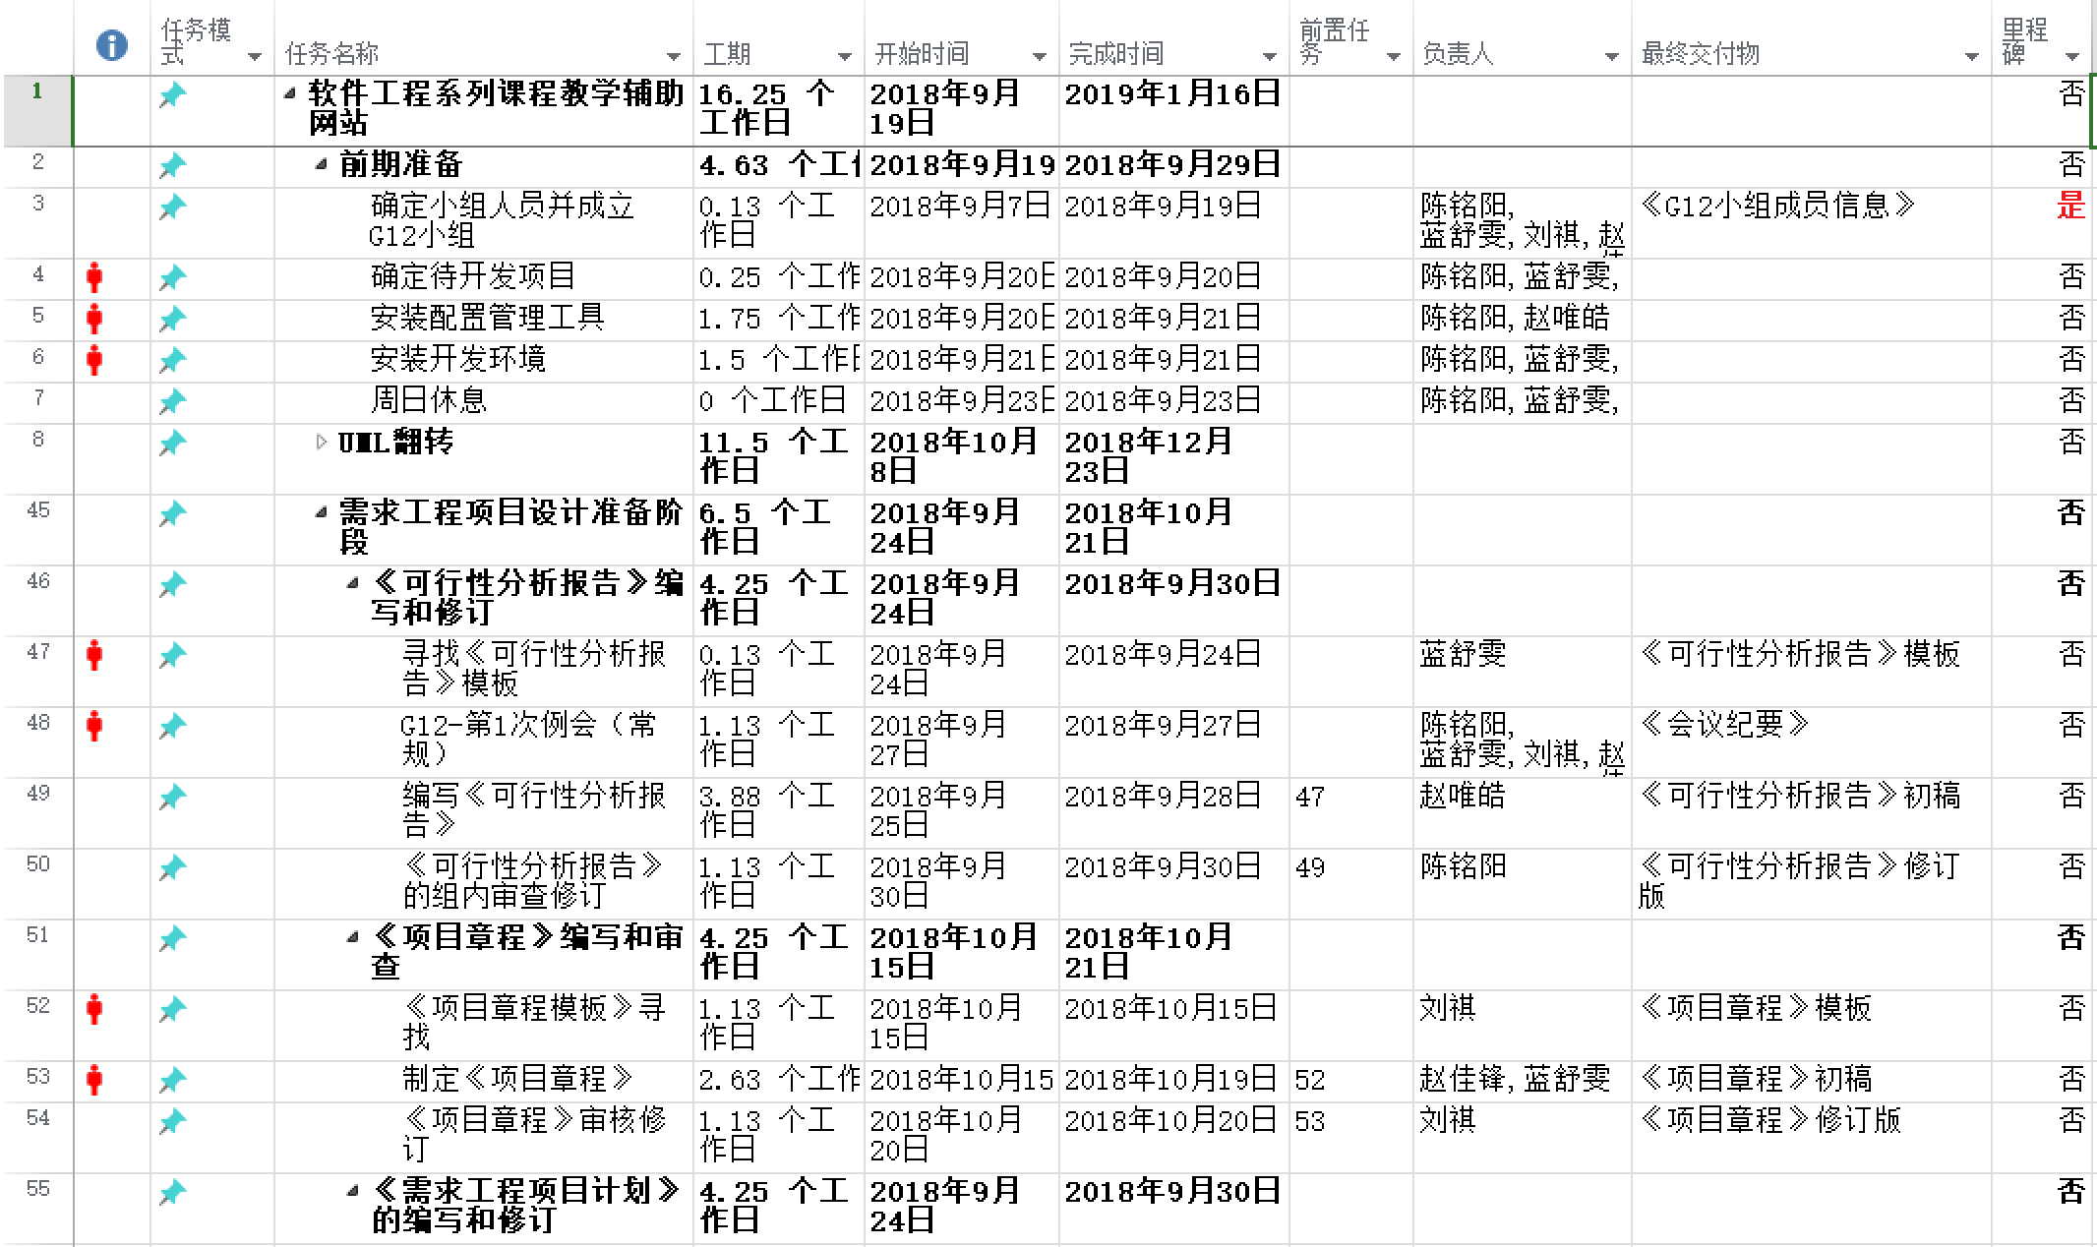

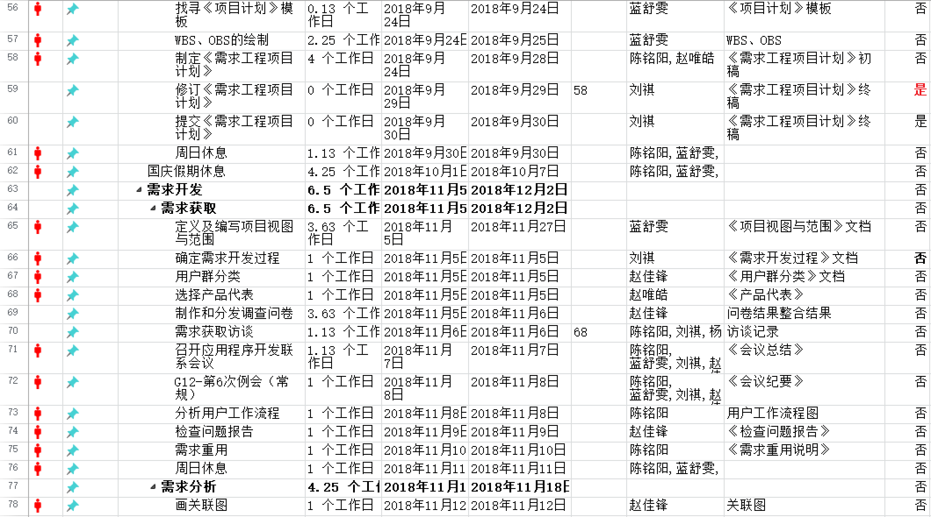

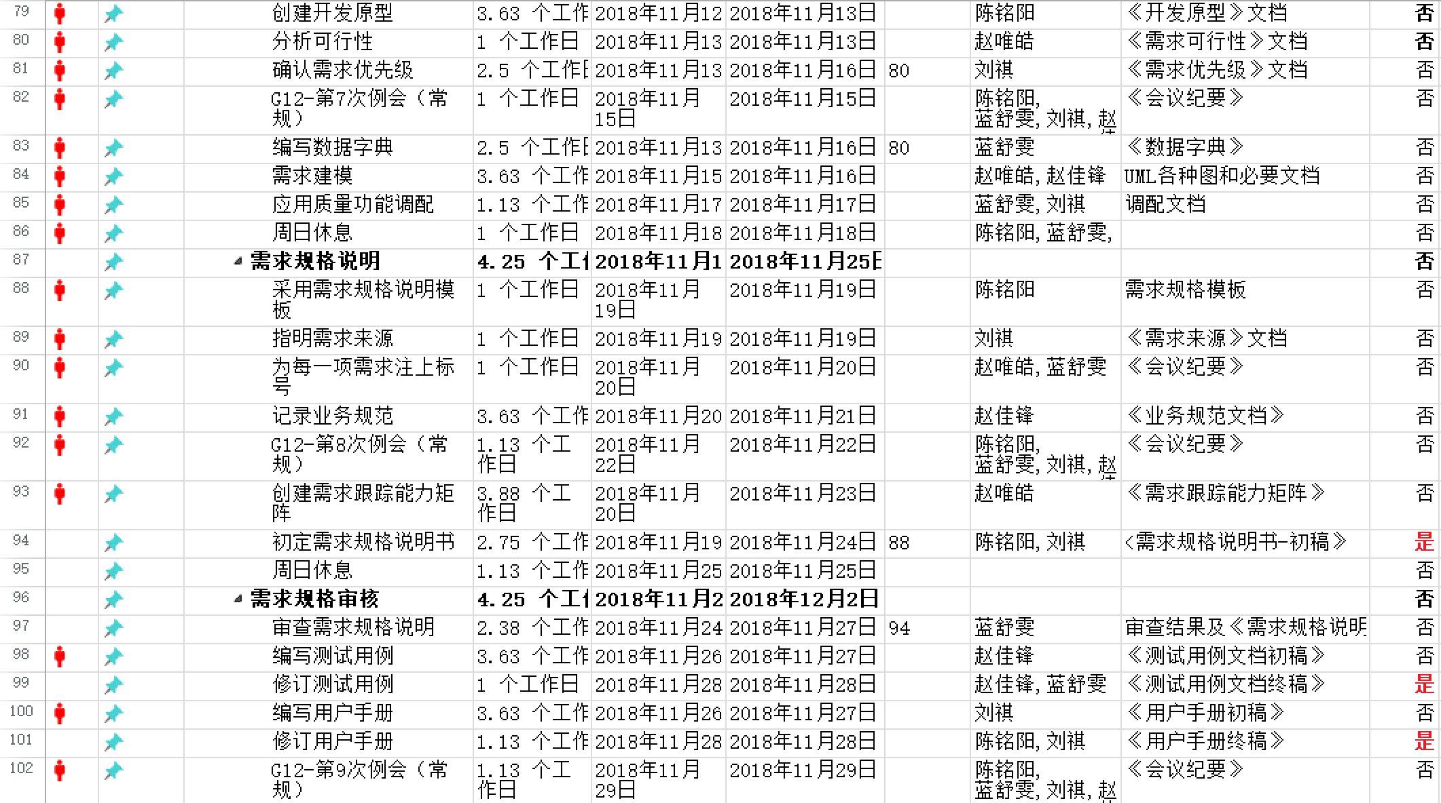

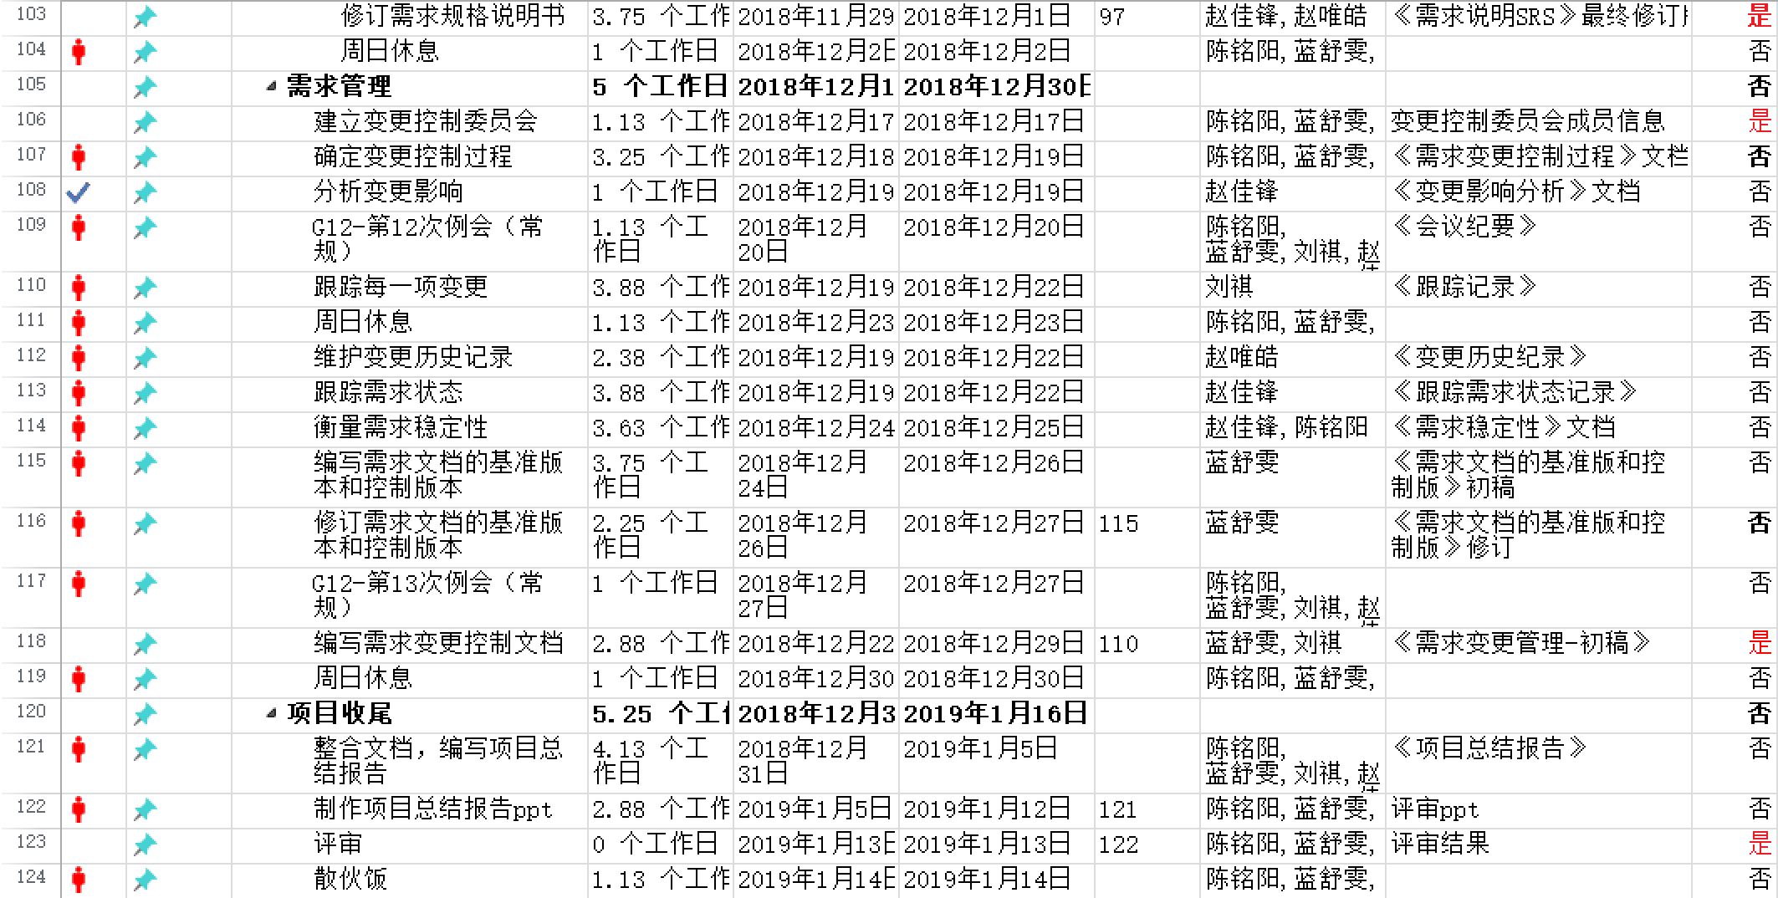

## 4.4 项目控制计划

4.4.1 质量保证计划

对《项目介绍》，《项目计划》，《可行性分析报告》，《测试用例》，《用户手册》，《需求说明SRS》，《软件需求变更文档》，进行评审和检查。

定期进行软件需求评审、概要设计评审、软件验证、确认审评、软件系统功能检查、程序和文档物理检查、

对软件尽可能多情况测试保证软件达到需求，小组人员定期检查。

4.4.2 进度控制计划

由项目组长统一进行监控，并保留在监控过程中产生的日常检查记录。

4.4.3 预算监控计划

项目经理每周统计经费开销并记录。

4.4.4 配置管理计划

**github成员账号**

|  |  |
| --- | --- |
| **成员** | **Github账号** |
| 刘祺 | 67babe |
| 赵佳锋 | MrBlackry |
| 赵唯皓 | jiu-yuan |
| 陈铭阳（负责人） | Doublesheep1010 |
| 蓝舒雯 | [Aprilsyrn](https://github.com/Aprilsyrn) |

**配置标识**

软件项的标识基本按照《软件配置标识命名规则》进行。要通过标识能够确定软件项之间的相互联系。

版本号有四部分组成：<主版本号.><子版本号>.<阶段版本号>.<日期版本号>

例如此次版本名称：PRD2018-G12-需求工程计划0.2.1.181104

PRD-小组名称-文档名称.主版本号.子版本号.阶段版本号.日期版本号

主版本号(0)：当功能模块有较大的变动，比如增加多个模块或者整体架构发生变化。此版本号由项目的是否发布决定是否修改。

子版本号(2)：当功能有一定的增加或变化，比如增加了对权限控制、增加自定义视图等功能。此版本号由项目决定是否修改。

阶段版本号(1)：一般是 Bug 修复或是一些小的变动，要经常发布修订版，时间间隔不限，修复一个严重的bug即可发布一个修订版。此版本号由项目经理决定是否修改。

日期版本号(181104)：用于记录修改项目的当前日期，每天对项目的修改都需要更改日期版本号。此版本号由开发人员决定是否修改。

**版本管理**

1. 首先在服务器上建立一个目录，作为项目配置数据库。在此目录下按照每个项目组建一个分目录，项目组代码及项目组名构成目录名，然后在此项目组目录下按照所属每个项目建一个子目录，同一项目的开发文档存放在一个目录下，项目编号紧跟项目名就是目录名。在一个项目分目录下可按非受控文档与受控文档建立一级次目录，然后在一级次目录下按文档的不同类型建立二级次目录，使得所有开发文档能分门别类的组织存放，便于查询。目录结构可见下图的示例。
2. 项目子目录的受控文档一般只有项目经理和属于该项目的开发人员和配置管理员能够访问到。配置管理员负责分配访问权限，一般项目经理对该目录具有较大的权限——读取、添加和更改；一般开发人员只有读取的权限。
3. 在项目开发的某一阶段结束时，通过了该阶段评审的这些开发文档交配置管理员保存到项目数据库，做为正式版本的第一版——1.0版本。
4. 在以后的开发中，如果软件需要修改，那修改后的软件可用多级编号来表示新版本——1.1、1.2等加以区别标识。
5. 在各个评审阶段产生的所有评审报告和修改报告都要进行编号保存，编号与相应文档的编号要对应。

**变更控制**

**1.进行一些微小的改正**

1. 在评审或测试后发现的问题由评审组组长或项目经理形成〖软件问题报告单〗或〖源代码修改记录单〗，并通知配置管理员。
2. 由配置管理员将需要修改的软件的备份从项目配置数据库中检出，开发人员执行修改。
3. 修改完毕后进行修改测试，编程错误累计到了一定的量或者测试时间已满一个月（从上一次入配置库后算起），凭〖源代码修改记录单〗及修改后的源代码，通知配置管理员，配置管理员确定测试报告的完备性，并在核对软件修改内容和修改人员填写的〖软件修改报告单〗或〖源代码修改记录单〗中的修改描述一致后，将文件登入项目配置数据库中，生成新版本。
4. 配置管理员修改〖软件配置状态表〗和〖软件变更记录表〗，以使其他相关开发人员及时了解软件变化情况。

**2．进行影响较大的修改**

1. 开发人员或用户提出影响较大的修改要求。（这是指要增加或删除某些功能或者是发现错误的阶段在造成错误的阶段的后面等。）
2. 配置管理员在收到这类修改要求时，必须组织有项目经理以及开发人员参加的修改评审会，讨论修改的影响范围，修改的必要性、可行性以及修改方法、步骤和实施计划。
3. 在修改方案通过并经项目经理审核后，要由产品开发部经理签字批准。涉及重大技术方案的修改时，修改方案必须由总工程师或技术总监签字批准。以决断修改工作中各项活动的先后顺序及各自的完成日期，以保证整个开发工作按原定计划日期完成。
4. 配置管理员在接到修改批准——由项目经理或产品开发部经理或总工程师或技术总监签字同意的〖软件问题报告单〗后才可将需修改的软件的备份从项目数据库中检出，开发人员执行修改。
5. 修改完毕后，交客户服务部进行测试和评审，测试和评审都通过后，交配置管理员处。
6. 配置管理员检查测试报告和评审报告是否完备，核对〖软件修改报告单〗中的修改描述和修改后的软件是否相符。核查结果符合要求，配置管理员将修改后的软件登入项目数据库中，生成新版本。
7. 配置管理员修改〖软件配置状态表〗和〖软件变更记录表〗，以使其他相关开发人员及时了解软件变化情况对受影响的软件做出相应的修改。

**配置状态报告**

1. 两份配置状态报告——〖软件配置状态表〗和〖软件变更记录表〗分别以电子表格的形式存放在项目分目录下，以便项目开发人员随时查询，了解软件的修改变化情况。
2. 〖软件配置状态表〗由配置管理员负责填写，主要反映项目中各软件项的配置情况。开发人员通过查阅该表可及时全面的了解项目中软件项的配置使用情况。
3. 〖软件变更记录表〗由配置管理员负责填写，主要记录软件开发过程中所有的修改情况，该表以修改时间排序，以便开发人员及时了解软件项最新的变化。

**配置审核**

为保证各项产品在技术上和管理上的完整性，总经理室在软件开发过程中的详细设计阶段和测试阶段完成时，对配置情况进行抽查。总经理室先提出要审核的内容和各项指标，逐项审核完成后要作好记录，形成《配置审核报告》。

# 5 支持条件

## 5.1 计算机系统支持

装有：

Microsoft Project 2013：绘制甘特图

Microsoft Word 2013 ：编写文档

Sourcetree/Github ：配置管理工具

ProcessOn ：在线uml建模工具

Axure RP 8:界面原型制作工具

Navicat for MySQL:数据库软件

PowerDesigner16：E-R图绘制工具

Photo shop 2017：绘图工具 ，操作系统为win10/macOS的pc

## 5.2 用户支持

定期请项目下达者杨枨老师，侯宏仑老师与其他用户代表对原型界面进行评测，获取修改意见。

## 5.3 外包（可选）

# 6 预算

按照网站人数增加带来的一系列收益，包括但不限于：资料出售，广告收入，课堂出售。

## 6.1 人员成本

1)估计此项目应投入的人力(人员/时间数);

工程量初步设置为1小时/人/天（如需赶工则另外调整）

2)按职责分解所投入的人力；

Web程序员：陈铭阳、赵佳锋

要求：熟悉Web和JavaScript编程

界面设计员：蓝舒雯、陈铭阳、刘祺

要求：熟悉AxureRP、Photoshop、.Net平台

数据库设计员：赵佳锋

要求：熟悉SQL语句，熟练使用SQL Sever 2005

文档维护员：全体组员，由刘祺负主要责任

要求：熟悉使用Word及Powerpoint

沟通交流员：刘祺

要求：较强的沟通能力，能及时调解组内以及组与组之间的矛盾。

软件测试人员：全体组员，由赵唯皓负主要责任

要求：熟练使用开发工具的debug工具，有耐心。

## 6.2设备成本

支持软件： Microsoft Project 2013：绘制甘特图

Microsoft Word 2013 ：编写文档

Sourcetree/Github ：配置管理工具

ProcessOn ：在线uml建模工具

Axure RP 8:界面原型制作工具

Navicat for MySQL:数据库软件

PowerDesigner16：E-R图绘制工具

Photo shop 2017：绘图工具

开发地点：宿舍、机房、图书馆

实验设备：个人PC 机、笔记本、实验室PC机

项目资源维护需求的数目和类型：5台个人电脑

计算机内存要求：内存≥4G

显卡要求：独显2G及以上

操作系统：Windows操作系统 Linux操作系统

数据存储能力：磁盘类型SSD 16TB容量

网络服务吞吐能力：150Mbps 时延2ms

## 6.3 其它经费预算

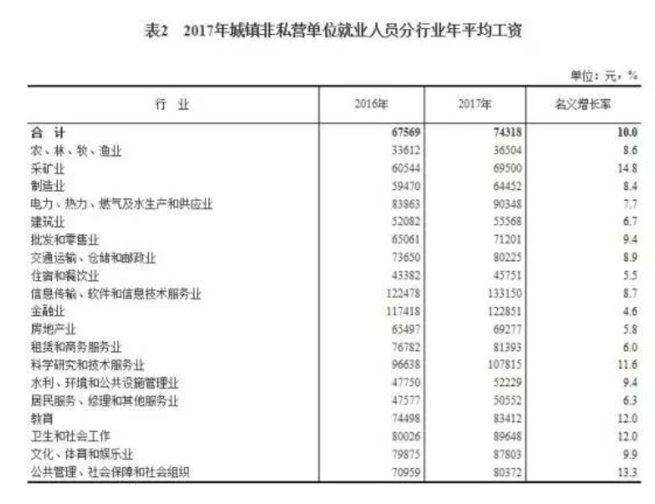

以总体平均看(以一年20D/M*12M=240D，一天工作8小时为准)：

人均工资/小时 = 74318/240/8=38.7元/小时）

按IT行业1.5的权重

人均工资/小时 = 1.5*74318/240/8=58.05（元/小时）

但就从IT行业年收入看(以一年20D/M*12M=240D，一天工作8小时为准，实际可能大于8小时)：

人均工资/小时 = 133150/240/8=69.34（元/小时）

本项目中，正常情况下（不包括加班）按每人每天1小时的工作量，一周中星期日休息。

|  |  |
| --- | --- |
| **开发阶段** | **经费（元）** |
| 准备阶段 | 8320.8 |
| 需求获取 | 8320.8 |
| 需求分析 | 2080.2 |
| 需求规格说明 | 2080.2 |
| 需求规格审核 | 2080.2 |
| 需求管理 | 4160.4 |
| 项目收尾 | 5200.5 |
|  | 总计：32243.1 |

小组team building吃饭成本平均每4周1次，每次200元，则吃饭成本200*16/4=800元。

总成本：32243.1+800=33043.1元

# 7 关键问题

1. 开发者的技术实力
   1. 可能会出现人员技术不达标而无法在预期内完成任务的情况。
   2. 没有经费和硬件设施有限
   3. 用户需求不清，存在误解及二义性
   4. 第一次开发网页，开发人员没有实际经验

目前小组成员实力有限，预计开发过程会碰到许多瓶颈。为了将项目做得更加符合实际，本组人员都会在开发项目的基础上进行深度学习。

1. 问题的复杂性

需实现的功能涉及到多方面的技术，目前这些技术大多数还未学习。

1. 系统开发在时间的条件下成功的可能性

虽然时间紧迫但是完成可能性较高。

1. 系统开发在费用的条件下成功的可能性

费用对该项目没什么影响。

1. 关键技术

Web和JavaScript编程，AxureRP、Photoshop、Net平台，SQL Sever 2005，Word及Powerpoint，开发工具的debug工具。网站构架，前台开发，后台开发，脚本开发， CSS网页外观，html5+css3

# 8 时间管理计划

## 8.1 工作任务分解

**（此安排非最终结果，实际安排以最新的甘特图为标准，详细内容请见甘特图）**

**总的需求工程任务分为如下几个阶段：**

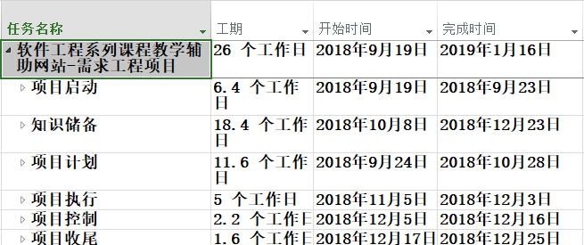

**项目启动，安排如下：**

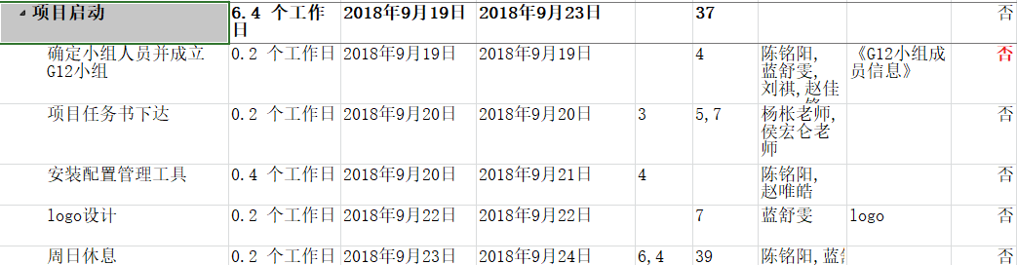

**知识储备，作为项目开展前的准备和资料搜集阶段，安排如下：**

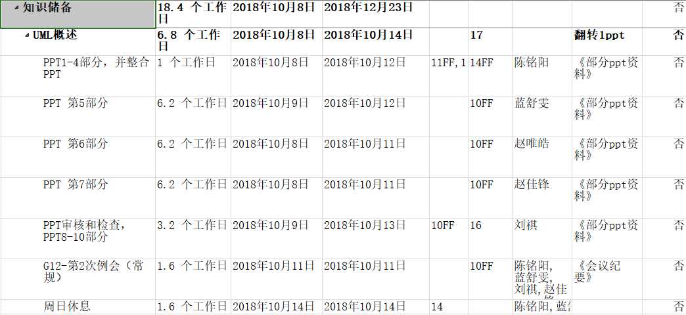

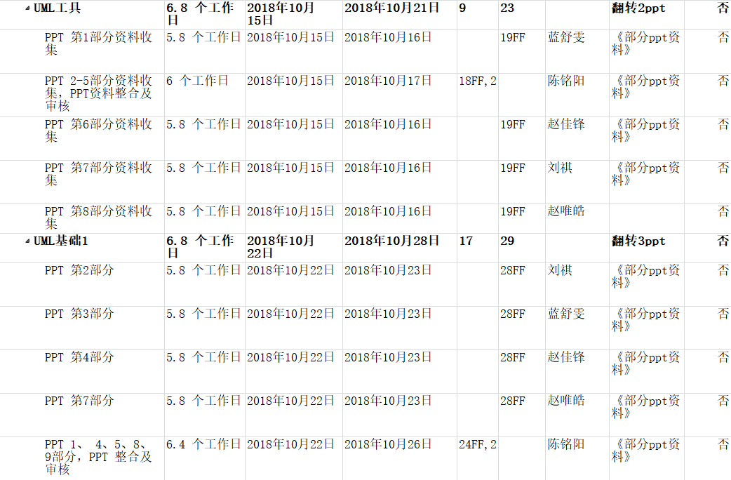

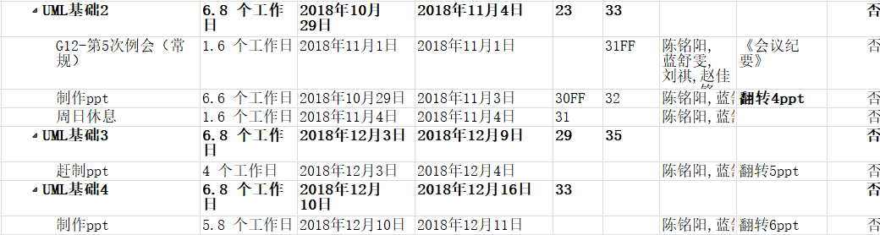

**项目计划阶段，作为需求开发的前提，包括 可行性分析、需求工程项目计划、项目章程、QA计划，保证需求开发以及后续工作的顺利进行，具体安排如下：**

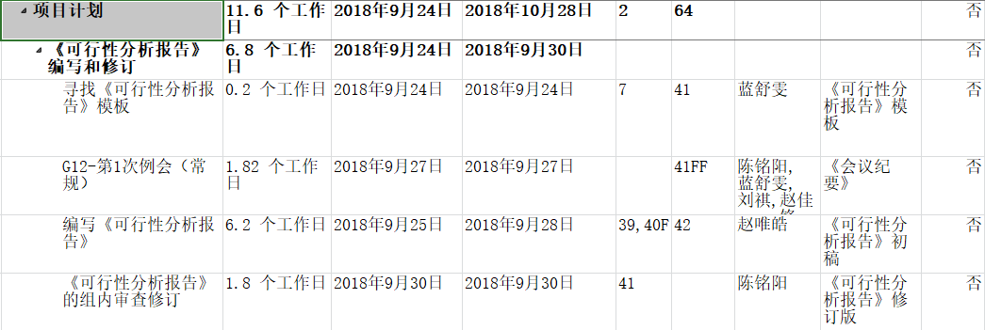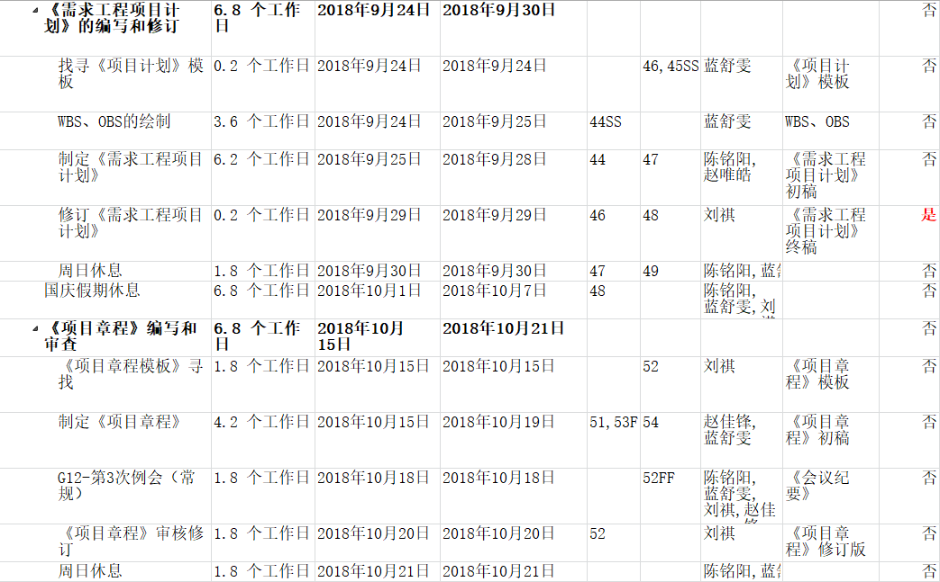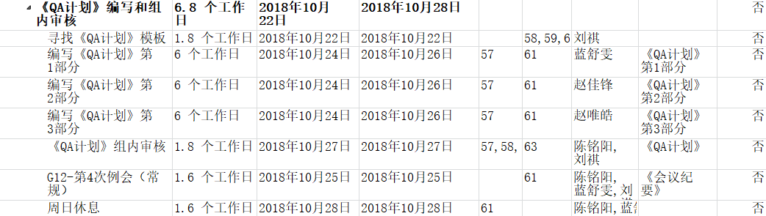

**项目执行阶段，作为整个项目的重点阶段，主要为了获取和明确需求，提供和保证项目开发基础路线的正确性，具体安排如下：**

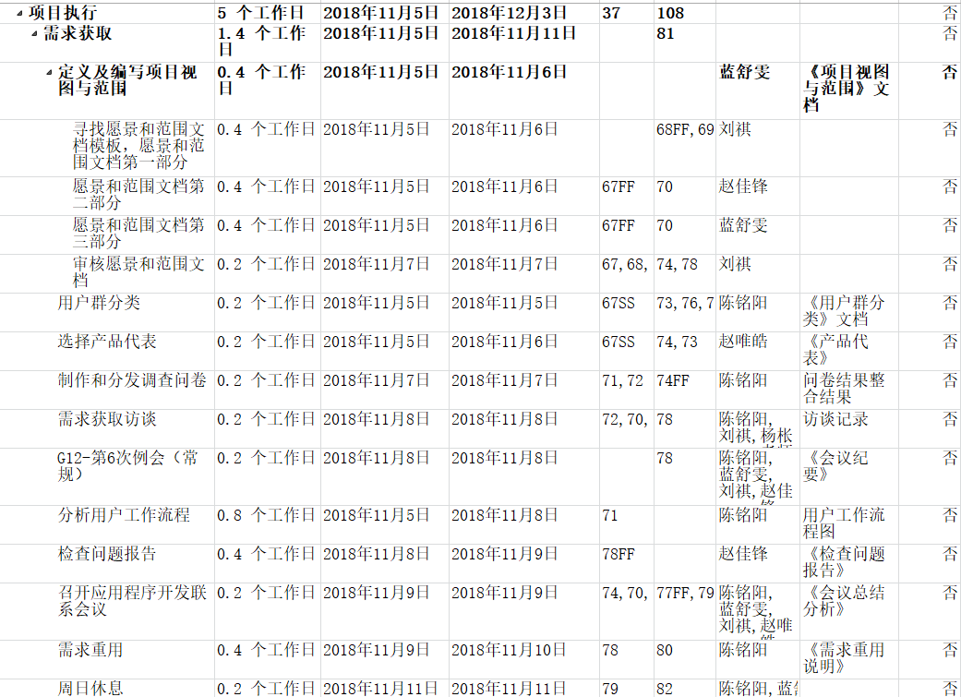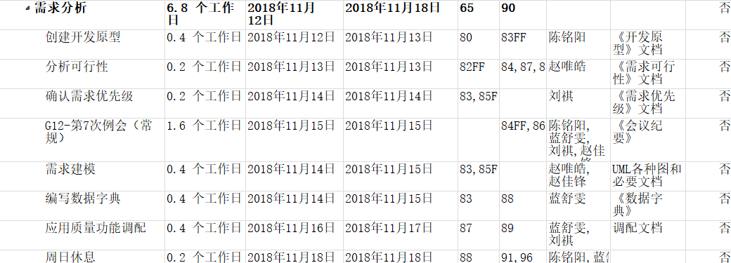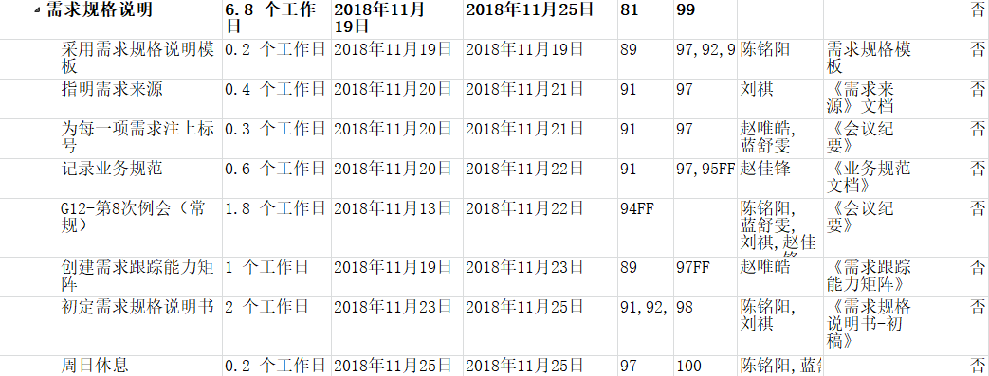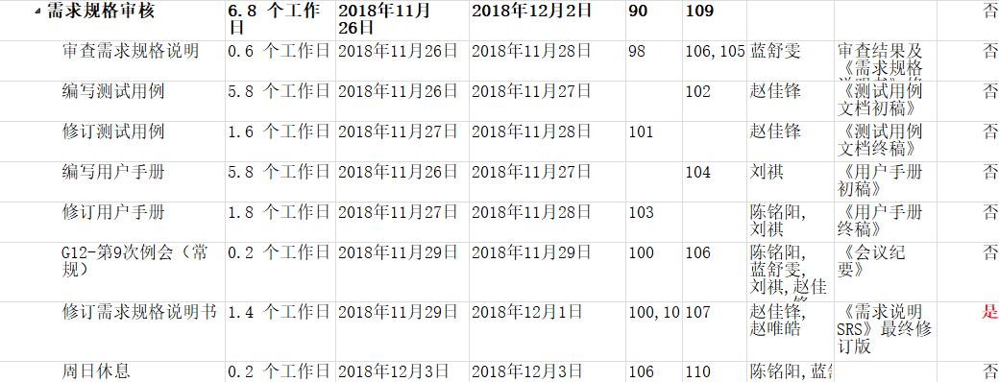

**项目控制阶段，主要任务为跟踪和变更需求，使开发路线及产品尽量接近于客户实际期望的产品，并且在合理变更范围内不会超出控制范围，具体安排如下：**

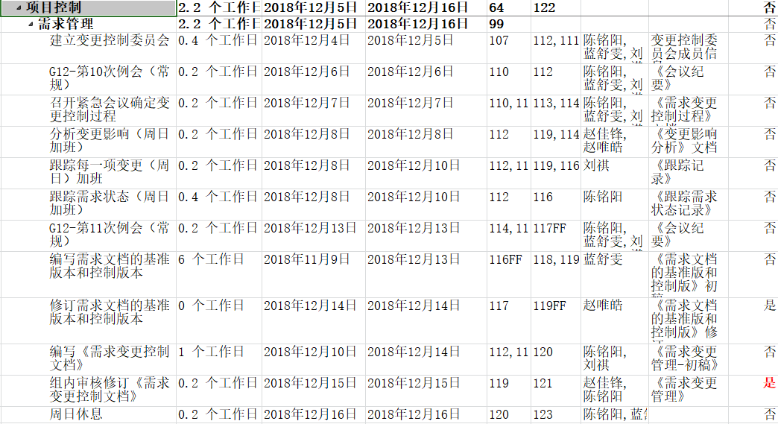

**项目收尾阶段，对项目进行最终的总结和报告，具体安排如下：**

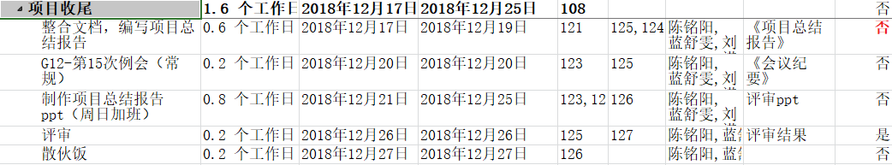

# 9 范围管理计划

网站的范围是：1.信息发布2.资料下载3.交流互动。不再另外开设可供教师和学生使用的邮箱，如有邮件都将使用个人自己在其他网站上的邮箱。

对于网站的需求工程分为五个阶段，项目启动、项目计划、项目执行、项目控制、项目收尾。

具体如下：

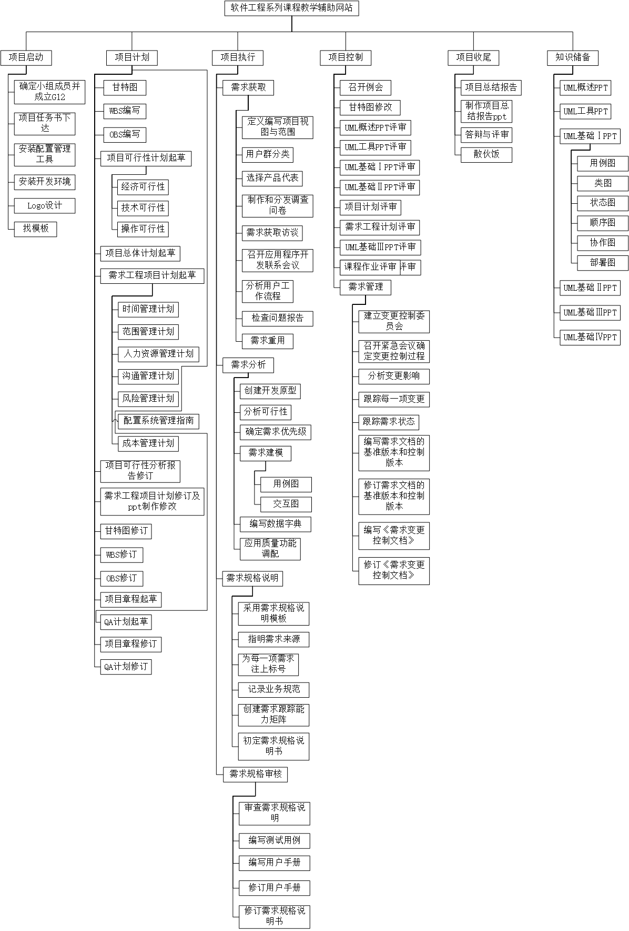

另外，对需求部分进行更加详细的范围定义，具体如下：

|  |  |
| --- | --- |
| 阶段 | 具体内容 |
| 需求获取 | 定义愿景和范围  识别用户群  选择产品代言人  组织焦点小组  识别用户需求  识别系统事件和响应  需求获取访谈  举行引导式需求获取访谈会  观察用户如何完成工作  发放问卷调查  分析文档  检查问题报告  重用已有的需求 |
| 需求分析 | 应用环境创建  创建原型  分析可实现性  排列需求优先级  创建数据字典  需求建模  分析接口  将需求分配到子系统 |
| 需求规范说明 | 采用需求文档模板  识别需求源头  为每个需求分配唯一标识  记录业务规则  描述非功能性需求 |
| 需求验证 | 评审需求  测试需求  定义验收条件  模拟需求 |
| 需求管理 | 建立变更控制流程  分析变更影响  建立基线，管理需求版本  维护变更历史  跟踪需求状态  跟踪需求问题  维护需求可跟踪矩阵  使用需求管理工具 |
| 知识 | 培训业务分析师  向干系人讲解需求内容  向开发人员讲解应用领域知识  定义一个需求工程流程  建立一个词汇表 |
| 项目管理 | 选择合适的生命周期模型  规划需求方案  估算需求工作量  基于需求做计划  发现需求决策者  重新协商承诺  管理需求风险  跟踪记录需求工作量  回顾学到的经验 |

# 10 人力资源管理计划

## 10.1 OBS结构图

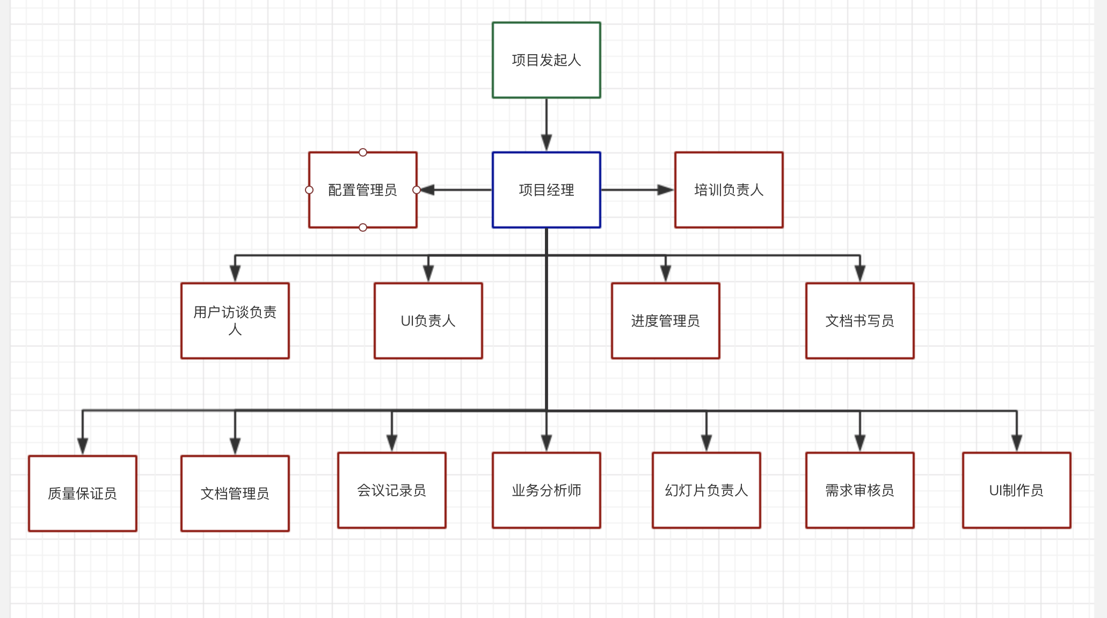

## 10.2 人员分工表

|  |  |  |
| --- | --- | --- |
| 负责人 | 电话号码 | 邮箱 |
| 杨枨 | 13357102333 | yangc@zucc.edu.cn |
| 侯宏伦 |  | ubilabs@zucc.edu.cn |
| 刘祺 | 15988198404 | 31602297@stu.zucc.edu.cn |
| 陈铭阳 | 13732287787 | 31601386@stu.zucc.edu.cn |
| 蓝舒雯 | 17376509845 | 31601380@stu.zucc.edu.cn |
| 赵佳锋 | 15988122807 | 31601416@stu.zucc.edu.cn |
| 赵唯皓 | 15958144825 | 31601417@stu.zucc.edu.cn |

|  |  |  |
| --- | --- | --- |
| 职责 | 负责人 | 负责内容 |
| 项目发起人 | 杨枨 | 提出项目并给予团队成员需求和指导 |
| 项目发起人 | 侯宏伦 | 提出项目并给予团队成员需求和指导 |
| 项目经理 | 刘祺 | 领导项目团队、执行和管理团队、负责软件的交付工作，负责项目的人员分工，并对人员进行绩效考核。 |
| 文档书写员 | 刘祺 | 书写项目中涉及的各种文档 |
| 培训负责人 | 刘祺 | 负责组内对新知识的学习 |
| 业务分析师 | 刘祺 | 负责对项目业务需求进行分析 |
| 用户访谈负责人 | 刘祺 | 负责与项目用户约定访谈时间地点 |
| UI负责人 | 陈铭阳 | 负责项目的原型开发工作 |
| 文档书写员 | 陈铭阳 | 书写项目中涉及到的各种文档 |
| 配置管理员 | 陈铭阳 | 负责项目配置管理工作，进行版本变更控制 |
| 幻灯片负责人 | 陈铭阳 | 对项目涉及到的各种幻灯片对制作负主要责任 |
| 会议记录员 | 蓝舒雯 | 负责各类会议中录音，以及会议纪要 |
| 文档书写员 | 蓝舒雯 | 书写项目中涉及到的各种文档 |
| UI制作员 | 蓝舒雯 | 负责项目的原型开发工作 |
| 进度管理员 | 赵佳锋 | 负责甘特图的绘制和更新与项目进度的控制 |
| 文档书写员 | 赵佳锋 | 书写项目中涉及到的各种文档 |
| 质量保证员 | 赵佳锋 | 负责项目质量保证，确保项目质量满足客户需求 |
| 需求审核员 | 赵唯皓 | 负责对项目需求的审核工作 |
| 文档书写员 | 赵唯皓 | 书写项目中涉及到的各种文档 |
| 文档管理员 | 赵唯皓 | 维护并及时修改和发布已更新技术文档 |

# 11 沟通管理计划

项目期间内，将用一下形式沟通交流，方法包括但不限于：

## 11.1 项目团队内部协作：

(1)临时会议或直接交谈：按需要组织会议进行沟通，或直接与组内成员进行讨论。

(2)电子邮件或微信群qq群等网上交流平台：电子邮件等网上交流平台可以有效提高沟通效率，降低项目成本，该项目中该沟通方式占主导地位。

(3)周项目例会：按照规定的频率和地点准时进行的会议，会议必须提前准备，安排主持人和记录员，主要作用是确定本周的任务。

## 11.2 项目团队外部沟通与协作模式：

(1)访谈会议：按需要与干系人约定好时间地点，进行需求获取的访谈，注意记录沟通和讨论结果。

(2)电子邮件或微信群qq群等网上交流平台：电子邮件等网上交流平台可以有效提高沟通效率，降低项目成本，该项目中该沟通方式占主导地位。

(3)项目里程碑评审会议：团队成员以及需求分析其他团队成员和项目监管者一起参加项目某一阶段团队成员所做的工作进行评审，提出改进意见。

## 11.3 项目沟通计划安排：

|  |  |  |  |  |  |
| --- | --- | --- | --- | --- | --- |
| 名称 | 参与人员 | 地点 | 方法 | 频率 | 发起人 |
| 项目周例会 | G12全体成员 | 理4-528 | 由小组成员一起讨论本周要完成的任务或者对前阶段遇到对困难进行讨论 | 每周四16:05开一次周例会 | 刘祺 |
| 组内临时会议 | G12全体成员 | 待定 | 若遇到需要组内见面会谈的情况，临时召开紧急会议 | 不定期 | 刘祺 |
| 项目成员集合学习工作型会议 | G12全体成员 | 待定 | 当有需要全员当面一边交流讨论一边完成的任务时，将小组成员集中在一起举办较长时间的工作型会议 | 不定期 | 刘祺 |
| 项目下达者访谈会议 | G12全体成员 | 理4-504 | 向杨枨老师获取需求以及项目中碰到的问题和解决方案 | 不定期 | 刘祺 |
| 项目其他干系人访谈会议 | G12全体或部分成员 | 待定 | 向其他用户代表获取需求 | 不定期 | G12全体或部分成员 |
| 项目里程碑评审会议 | G12全体成员 | 理4-221或  理4-508 | 由杨老师与其他组组长以及助教评审在上一里程碑所做的工作 | 每次项目里程碑评审的时候 | 杨枨老师 |

# 12 风险管理计划

## 12.1风险评估

12.1.1需求获取方面的风险

1.产品愿景与项目范围没有达成共识的风险

2.需求开发所花时间分配不合理的风险

3.客户参与缺乏的风险

4.需求规范不完整不正确的风险

5.客户就需求没有达成共识的风险

6.对非功能性需求忽视的风险

12.1.2需求分析方面的风险

1.需求优先级未定的风险

2.技术难的风险

3.不熟悉新技术、方法、语言、工具的风险

12.1.3需求规格说明方面的风险

1.开发人员和客户对需求理解不一致的风险

2术语二义性的风险

3.需求中包含设计的风险

12.1.4需求验证方面的风险

1.需求未经确认的风险

2.审查人员不熟练，不能有效审查的风险

3.审查时因不可抗力（断电、灾害等）导致无法顺利验证

12.1.5需求管理方面的风险

1.需求不断变更的风险

2.需求变更过程中的风险

3.需求未实现的风险

4.需求范围不断扩张的风险

## 12.2 风险控制

12.2.1需求获取方面的控制

1.在项目早期，写一份包含业务需求的愿景与范围文档，并将其用作新需求或变更需求的决策向导。

2.几下每个项目实际投入需求开发的工作量，以便能够判断时间是否充足并对未来项目的规划加以改进。  
3.尽早明确干系人、客户和用户类别。确定各类用户代言人。让关键干系人担任产品带头人。还要确保产品带头人确实履行其承诺以便你能够收集到正确的需求。

4.对使用场景进行构思，根据需求写测试，并让客户定义这些场景的验收标准。还需建立原型。征求客户代表对需求和分析模型进行评审。

5.确定主要客户，并使用产品代言人获得客户的积极发言和参与。让正确的干系人代表评审需求。

6.向客户询问质量特征。尽可能准确记下这些非功能性需求及其验收标准

12.2.2需求分析方面的控制

1．保证每个功能性需求、特性或用户需求都排好优先级即并被分配到特定的系统版本或迭代中。

2.评估每个需求的可行性，以便识别出实现用时长于计划用时的需求。

3.不低估熟悉并了解新技术的学习曲线。尽早识别出高风险的需求，并与开发团队一同努力，给起步失误学习和实验流出足够的时间。

12.2.3需求规格说明方面的控制

1.由开发人员、测试人员和客户对需求进行同级评审，以此来缓解风险。

2.进行需求评审来帮助参与者对属于和概念的理解达成共识。

3. 仔细评审需求，以确保这些需求强调的是解决业务问题需要做什么 , 而不是指解决方案。

12.2.4需求审核方面的控制

1.在实现每组需求前对其正确性和质量进行确认，避免后续返工。在项目计划中为这些质量活动留出时间和资源。征求客户代表承诺参加需求评审。

2.对所有参加需求文档审查的团队成员进行培训。

12.2.5需求管理方面的控制

1.将成文的业务需求和范围定义作为审核变更的标尺，控制失控的范围蠕变。

2.必须与收到影响的干系人就变更进行明确的沟通。

3.分阶段或增量式的交付生命周期进行规划。应当在早期版本实现优先级最高的功能，在后续迭代中进一步完善系统能力。

## 12.3 风险识别及措施

|  |  |  |  |  |
| --- | --- | --- | --- | --- |
| 风险类型 | 风险描述 | 触发条件 | | 解决措施 |
| 进度风险 | 由于时间紧张导致项目最后无法按期完成 | 在任务戒指时间，组员未能按期完成任务。  。 | | 组长实施惩罚措施，并规定新的截止时间，看情况可以动用其他组员协作完成该未完成的任务。 |
| 范围风险 | 与客户沟通不够，需求确认不完全，项目开发存在偏差 | 客户不认同已经定义的项目需求 | | 全员提高与客户沟通需求获取的技术，增加访谈次数，更加认真地记录需求。 |
| 客户提出新的需求 | 与客户的访谈中，客户提出新的需求 | | 全员对新的需求进行记录审核并确认 |
| 客户变更以前的需求 | 与客户的访谈中，客户对以往已经确认的需求进行更改 | | 全员对变更对需求通过需求变更控制进行评估，提出建议或修改意见 |
| 质量风险 | 任务完成的质量未达到最低要求，需返工 | 组长认定任务质量不合格或者在里程碑评审会议中客户明确提出不满意 | | 组长对需要返工的任务进行重新规划分配，并实施惩罚措施 |
| 缺少来对项目的若干必要规范 | 组长认定或者经过里程碑评审会议时被项目监督者发现存在缺少规范 | | 组长立刻定义新的必要规范 |
| 工具风险 | 软件项目开发和实施过程，所必须用到的管理工具、开发工具、测试工具未能及时到位 | 软件项目开发和实施过程，所必须用到的管理工具、开发工具、测试工具未能及时到位 | | 全员使用事先准备的可替代工具。 |
| 人力资源风险 | 组员因故请假 | A：配置管理员陈铭阳  B：文档管理员赵唯皓 | A提交请假并且通过 | B暂时负责配置管理工作 |
| 组员因故请假 | A：文档管理员赵唯皓  B：计划管理员赵佳锋 | A提交请假并且通过 | B暂时负责文档管理工作 |
| 组员因故请假 | A：会议记录员蓝舒雯  B：计划管理员赵佳锋 | A提交请假并且通过 | B暂时负责会议纪要工作 |
| 组员因故请假 | A：计划管理员赵佳锋  B：文档管理员赵唯皓 | A提交请假并且通过 | B暂时负责计划管理工作 |
| 组长因故请假 | A：PM刘祺  B：配置管理员陈铭 | A提交请假并且通过 | B 暂时负责组长工作 |
| 小组成员工作怠慢，态度消极，作业上交不及时。 | 小组成员工作怠慢，态度消极，作业上交不及时。 | | 组长首先指定新的截止时间，并对其进行口头批评教育，若马上改正并且补交作业则仅扣除绩效评价及时性分数，若态度不改，则在组内会议点名批评，实施惩罚，并且由B角接手其工作。 |
| 综合风险 | 评审时无转接头，笔记本电脑电量不足 | 评审时发生上述情况 | | 在场对组员及时将无法正常使用对设备更换至事先准备好的备用设备 |
| 组长没有及时发送邮件至干系人 | 在每周截止时间之前，组长未发送邮件或发送邮件时有遗漏附件给干系人 | | 组长立即补发，并组内检讨，实施惩罚措施。 |
| 成员没有在规定时间到达每周例会制定地点 | 成员没有在规定时间到达每周例会制定地点 | | 说明理由，组内检讨，并根据实际情况实施惩罚措施 |
| 未识别风险 | 发生没有在上述风险中提及的风险 | 发生没有在上述风险中提及的风险，并且由组员认定该情况为风险 | | 由组长立刻拟定风险处理措施，并更新风险管理计划，尽量避免再次发生 |

# 13 成本管理计划



以总体平均看(以一年20D/M*12M=240D，一天工作8小时为准)：

人均工资/小时 = 74318/240/8=38.7元/小时）

按IT行业1.5的权重

人均工资/小时 = 1.5*74318/240/8=58.05（元/小时）

但就从IT行业年收入看(以一年20D/M*12M=240D，一天工作8小时为准，实际可能大于8小时)：

人均工资/小时 = 133150/240/8=69.34（元/小时）

本项目中，正常情况下（不包括加班）按每人每天1小时的工作量，一周中星期日休息。

|  |  |
| --- | --- |
| **开发阶段** | **经费（元）** |
| 准备阶段 | 8320.8 |
| 需求获取 | 8320.8 |
| 需求分析 | 2080.2 |
| 需求规格说明 | 2080.2 |
| 需求规格审核 | 2080.2 |
| 需求管理 | 4160.4 |
| 项目收尾 | 5200.5 |
|  | 总计：32243.1 |

# 13 项目干系人管理计划

## 13.1项目干系人登记表

|  |  |  |  |  |  |
| --- | --- | --- | --- | --- | --- |
| 编号 | 姓名 | 职位 | 内/外部 | 项目角色 | 联系方式 |
| P1 | 杨枨 | 教师 | 外 | 项目下达者项目监督者 | 电话：13357102333  微信：Holley Yang  邮箱：yangc@zucc.edu.cn |
| P2 | 侯宏伦 | 教师 | 外 | 项目监督者  项目顾问 | 邮箱：ubilabs@zucc.edu.cn |
| P3 | 刘祺 | 学生 | 内 | 项目经理  项目团队成员 | 电话：15988198404  微信：lq19981126  邮箱：31602297@stu.zucc.edu.cn |
| P4 | 陈铭阳 | 学生 | 内 | 项目团队成员 | 电话：13732287787  微信：cmy90s  邮箱：31601386@stu.zucc.edu.cn |
| P5 | 蓝舒雯 | 学生 | 内 | 项目团队成员 | 电话：17376509845  微信：l18057017600  邮箱：31601380@stu.zucc.edu.cn |
| P6 | 赵佳锋 | 学生 | 内 | 项目团队成员 | 电话：15988122807  微信：Ywh32111  邮箱：31601416@stu.zucc.edu.cn |
| P7 | 赵唯皓 | 学生 | 内 | 项目团队成员 | 电话：15958144825  微信：mashiroshinku  邮箱：31601417@stu.zucc.edu.cn |
| P8 | 杨枨 | 教师 | 外 | 教师用户代表 | 电话：13357102333  微信：Holley Yang  邮箱：yangc@zucc.edu.cn |
| P9 | 米潇杨 | 学生 | 外 | 游客用户代表 | 电话：13250827193  微信：M229103308  邮箱：31602298@stu.zucc.edu.cn |
| P10 | 周颙舜 | 学生 | 外 | 学生用户代表 | 电话：15168216352  邮箱：31601419@stu.zucc.edu.cn |